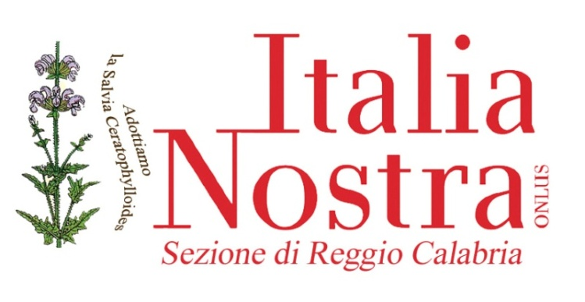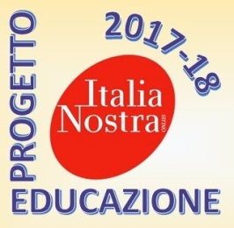
CORSO NAZIONALE DI FORMAZIONE 2017-18
“LE PIETRE E I CITTADINI. EDUCAZIONE AL PATRIMONIO CULTURALE CITTADINANZA ATTIVA, INTERCULTURA, TECNOLOGIE”

CORSO DELLA SEZIONE di REGGIO CALABRIA
PAESAGGI DI CONTATTO: MESCOLANZE CULTURALI

Iscrizioni sulla piattaforma MIUR SOFIA “Le pietre e i cittadini” ID 8803

PROGRAMMA

Lunedì - 06/11/2017 – ore 16.00-18.00  Biblioteca Comunale di Reggio Calabria | Introduzione:  Francesca Paolino, Direttore del corso  Saluti:  Angela Martino, Presidente Sezione Italia Nostra RC  Maria Rosaria Iacono, referente nazionale EDU  Anna Nucera, assessore alla Pubblica Istruzione del Comune di Reggio Calabria  Filippo Quartuccio, delegato alla Cultura della Città Metropolitana di RC  Presentazione Corso:  Giuditta Casile, Referente EDU Sezione di Reggio Calabria
Martedì - 07/11/2017 – ORE 16,00 – 18,00  LABOTATORIO  Sala multimediale “Preti-Frangipane” | Attività di gruppo:  La progettazione di una UDA  Predisposizione schede di lettura e analisi
Mercoledì - 15/11/2017 - 16.00 – 18.00  Biblioteca Comunale di Reggio Calabria | Riflessione su tradizioni e ammoliti  Domenico Minuto, storico
Domenica - 19/11/2017 - ore. 8.00-16.00  LABORATORIO *  Visita a Natile di Careri | Testimonianze dirette:  Le manifatture artistiche della tradizione: legno, ceramica, tessuti e strumenti musicali  Incontro con:  Anna Maria Sergi, Presidente Pro Loco Natile  Giuseppina Jerace, Presidente UNPLI Calabria  *****  Antiche radici  Incontro con:  Francesca Prestia, cantautrice e cantastorie calabrese  Salvino Nucera, scrittore
Mercoledì - 22/11/2017 - 16.00 – 18.00 Biblioteca Comunale di Reggio Calabria | Influenze di culture diverse nell’architettura, nell’urbanistica e nella scultura in Calabria  Francesca Paolino, già professore associato di Storia dell’architettura dell’Università Mediterranea di RC
Mercoledì - 06/12/2017 - 16.00 - 18.00  Biblioteca Comunale di Reggio Calabria | Per un a museografia dell’accoglienza. Patrimonio, inclusione e nuovi pubblici.  Anna Maria Guiducci, Soprintendente alle Belle Arti e Paesaggio della Città Metropolitana di Reggio Calabria e della Provincia di Vibo Valentia  L’importanza della conoscenza delle lingue classiche nella ricerca e nello studio del patrimonio culturale  Francesco Trecroci, già Dirigente Scolastico
Mercoledì - 10/01/2018 - 16.00 - 18.00  Biblioteca Comunale di Reggio Calabria | Linguaggi artistici e interculturalità. Francesco di Paola, un Santo di Calabria alle corti d’Europa.  Maria Teresa Sorrenti, storico dell’arte
Mercoledì - 17/01/2018 - 16.00 - 18.00  LABORATORIO  Biblioteca Comunale di Reggio Calabria | Paesaggi di contatto in archeologia: riflessi nella cultura materiale Coordinamento:  M. Maddalena Sica, Archeologa
Mercoledì - 31/01/2018 - 16.00 - 18.00  Biblioteca Comunale di Reggio Calabria | Incontri e mescolanze  Vito Teti, antropologo
Mercoledì - 15/03/2018 - 16.00 - 18.00  LABORATORIO  Biblioteca Comunale di Reggio Calabria | Le 7 chiavi per una campagna virale sui social media.  L’ABC per impostare una campagna efficace sui social media.  Paolo Russo, Segretario Generale Associazione Stati Generali dell’Innovazione – Roma  Questionario di gradimento  Conclusione del percorso:  Francesca Paolino, già professore associato di Storia dell’architettura dell’Università Mediterranea di RC
DIRETTORE DEL CORSO: Francesca Paolino, già professore associato di Storia dell’architettura dell’Università Mediterranea di RC

SEDI: Biblioteca Comunale di Reggio Calabria; Istituto “M. Preti – A. Frangipane” RC
MODALITÀ E QUOTA DI ISCRIZIONE: Piattaforma SOFIA Carta del docente Bonus da € 50
Per ulteriori informazioni:
e-mail: italianostra_rc@hotmail.it
Prof.ssa Giuditta Casile (tel. 3477797474)
*A breve sarà reso noto il programma dettagliato Italia Nostra Sezione di RC Via San Martino n. 26 - 89135 Reggio Calabria RC
www.italianostrareggiocalabria.it reggiocalabria@italianostra.org cell. 389 8764866 -

